

<?xml version="1.0"?><DocumentFile xmlns:xsi="http://www.w3.org/2001/XMLSchema-instance" xmlns:xsd="http://www.w3.org/2001/XMLSchema"> <GraphicCharterDefinitionId>0</GraphicCharterDefinitionId> <TemplateBaseTypeId>0</TemplateBaseTypeId> <CompanyId>1</CompanyId> <ConfidentialId>0</ConfidentialId> <ConfidentialDescription /> <CountryId>0</CountryId> <PageSizeId>1</PageSizeId> <PageOrientationId>1</PageOrientationId> <PrePrintedStationary>false</PrePrintedStationary> <Project /> <Reference>20141218-151210-abacri</Reference> <TemplateType>3</TemplateType> <CultureId>en-GB</CultureId> <LanguageId>1</LanguageId> <Customer /> <DocumentDate>2015-11-12T16:03:58.5443036+01:00</DocumentDate> <Saved>false</Saved> <IsValid>true</IsValid> <FirstPageCover>false</FirstPageCover> <IsNew>false</IsNew> <CurrentVersion>1.00</CurrentVersion> <DocumentTypeId>0</DocumentTypeId> <Entity /> <HasDistributionList>true</HasDistributionList> <HasForeword>false</HasForeword> <Title /> <Status>1</Status> <StatusDescription>Preliminary Draft</StatusDescription> <SetEdition>false</SetEdition> <SetVersion>false</SetVersion></DocumentFile>

|  |  |  |  |  |  |
| --- | --- | --- | --- | --- | --- |
|  |  |  |  | |  |
|  |  |  | | |  |
|  |  | Navigator Accelerator  Cloud Deployment Solution  Azure | | |  |
|  |  | Version: 0.1 | | |  |
|  |  | Arkitekter: Martin Jensen og Fridtjof Hegna Letting | | |  |
|  |  |  | |  |  |

|  |  |
| --- | --- |
| **Innholdsfortegn+lse** |  |

1. Introduksjon 3

1.1. Formål 3

1.1.1. Antagelser 3

1.1.2. Omfang 3

1.1.3. Utenfor omfang 3

2. Grafiske elementer i dokumentet 4

2.1. Designbeslutning 4

2.2. Rådgivende informasjon 4

3. Sammendrag 5

3.1. Sammendrag av designbeslutninger 5

3.2. Sammendrag av rådgivende informasjon 5

4. Løsningsdesign 6

4.1. Overordnet arkitektur 6

4.2. Amazon Web Services 6

4.2.1. Cloud Formations 6

4.3. Microsoft Azure 6

4.3.1. Azure Resource Manager (ARM) 7

4.3.2. ARM Templates 7

4.4. Softlayer 7

4.5. Terraforms 7

4.6. Git Repositories 7

4.7. Front-end 7

5. Figurer, tabeller og forkortelser 8

5.1. Figurer 8

5.2. Tabeller 8

5.3. Forkortelser 8

# Introduksjon

## Formål

### Antagelser

### Omfang

### Utenfor omfang

# Sammendrag

## Sammendrag av designbeslutninger

01. Designbeslutning 4

## Sammendrag av rådgivende informasjon

01. Rådgivende informasjon 4

# Løsningsdesign

## Overordnet arkitektur

Hensikten med løsningen er å kunne opprette hele infrastrukturer med « Infrastructure as Code » fra én felles portal.



## Amazon Web Services

Amazon sin Cloud-løsning.

Cloud Formations: <https://aws.amazon.com/cloudformation/>

CF Designer: <https://aws.amazon.com/cloudformation/details/#designer>

### Cloud Formations

## Microsoft Azure

Microsoft sin Cloud-løsning.

Lenke: <https://resources.azure.com/subscriptions>

### Opprette Resource Manager med VM i Azure

PowerShell brukes for å pushe Json tamplates til en Azure Resource Manager. Scriptet og tamplates ligger

### Azure Resource Manager (ARM)

### ARM Templates

En ARM Template er et JSON-dokument som beskriver en infrastruktur i Azure. Den har følgende hoveddeler:

* **$schema** – Dette er lokasjonen hvor man finner schema-filen som beskriver templatespråket. Påkrevd
* **contentVersion** – Versjonen til templaten. Påkrevd
* **Parameters** – Parametre som brukes når man spesifiserer ressursene. Man kan sette en defaultValue og spesifisere allowedValues. Når templaten skal brukes kan parameterne spesifiseres i en egen parameter-fil slik at templaten er gjenbrukbar. Valgfritt.
* **Variables** – Verdier som er satt direkte i templaten. Kan være «hardkodet» eller basert på parameterne. Valgfritt.
* **Resources** – Beskriver ressursene som skal rulles ut. Dette er et array av ressurser. Påkrevd.
* **Output** – Informasjon som returneres etter utrulling. Valgfritt.

En minimal template uten noen ressurser ser typisk slik ut

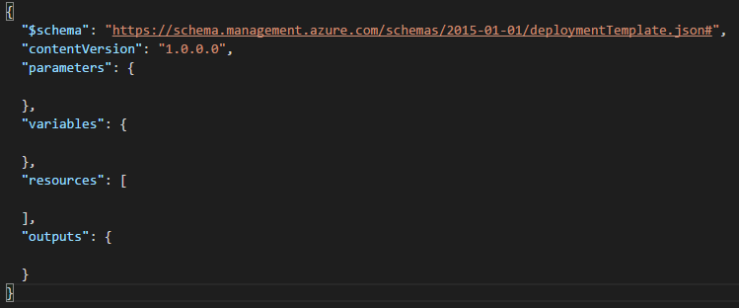

ARM Templates støtter inline funksjonskall i templaten. Disse utføres ved å omringe en verdi med firkantparenteser.

For eksempel kan man hente den geografiske plasseringen til ressursgruppen denne templaten tilhører ved bruke . De mest brukte funksjonene er ‘variables’ og ‘parameters’ som gjør at man kan referere til variablene og parameterne i templaten. En komplett liste over tilgjengelige funksjoner finnes her <https://azure.microsoft.com/en-us/documentation/articles/resource-group-template-functions/>.

#### Resources

ARMTemplate-ressurser er forhåndsdefinert i Azure. For eksempel er virtuelle maskiner og storage accounts ressurser. En ressurs har følgende attributter:

* apiVersion – Versjonen til REST API-et som skal benyttes for å lage ressursen. Påkrevd.
* type – Typen til ressurser. Påkrevd.
* name – Navnet til ressursen. Påkrevd
* location – Den geografiske plasseringen til ressursen. Påkrevd i de fleste tilfeller.
* tags – tags som er tilknyttet ressursen. Valgfritt
* comments – Kommentarer for å dokumentere ressursen i templaten. Valgfritt
* dependsOn – Ressurser som denne ressursen er avhengig av. Bestemmer rekkefølgen på utrullingen av ressursene hvor ressurser som ikke er avhengig av hverandre kan rulles ut parallelt. Valgfritt
* properties – Den spesifikke konfigurasjonen til ressursen. Formen på denne er avhengig av hvilken type ressurs det er snakk om. Påkrevd i de fleste tilfeller.
* resources – Barneressurser som er avhengig av denne ressursen.

#### Parametere

Parameterne til templaten kan spesifiseres i en egen fil. Dette fremmer gjenbrukbarheten av templaten. Parameter-filen har samme for som en vanlig ARM-template, men inkluderer kun attributtene ‘$schema’, ‘contentVersion’ og ‘parameters’.

### En enkel virtuell maskin

Denne delen går gjennom et eksempel hvor vi oppretter en virtuell maskin i Azure fra en ARM template. For å fungere trenger den virtuelle maskin lagringsplass og nettverkstilgang. Dette realiseres i Azure ved hjelp av en «storage account» og et «network interface». «Network interface»-et må i tillegg knyttes til en «public IP-address» og må også være en del av et subnet i et «virtual network». Figuren under viser strukturen til templaten.

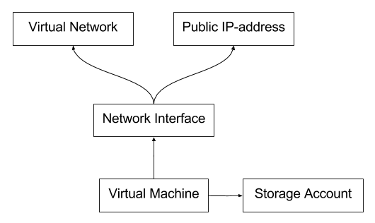

Den fullstendige templaten kan sees i de vedlagte JSON filene (TODO: legg til filer). Her ser man at «properties»-attributten til de forskjellige ressursene varierer stort. Formen på denne bestemmes av REST API-et til Azure som finnes [her](https://msdn.microsoft.com/en-us/library/azure/mt420159.aspx). Mer spesifikt er man ute etter API-et for å [opprette en virtuell maskin](https://msdn.microsoft.com/en-us/library/azure/mt163591.aspx), [opprette et NIC](https://msdn.microsoft.com/en-us/library/azure/mt163668.aspx), [opprette et virtuelt nettverk](https://msdn.microsoft.com/en-us/library/azure/mt163661.aspx), [opprette en public IP addresse](https://msdn.microsoft.com/en-us/library/azure/mt163590.aspx) og [opprette en storage account](https://msdn.microsoft.com/en-us/library/azure/mt163564.aspx). Eksempelet viser også hvordan man separerer parametere i en egen fil.

Nå som templaten er ferdig er neste steg å rulle den ut i Azure. Dette gjøres i PowerShell med modulene Azure og AzureRM. Dette gjøres i tre enkle steg

1. Logg inn på Azurekontoen templaten skal deployes på. Dersom man har flere subscriptions knyttet til en konto må hvilken som skal brukes spesifiseres.
2. Spesifiser hvilken ressursgruppe som templaten skal deployes til. Man kan også opprette en ny her.
3. Deploy templaten. Her kan man velge mellom to «modes», «incremental» eller «complete». «Incremental» legger til det som er nytt i templaten i forhold til det som finnes i ressursgruppen fra før, mens «complete» sletter alle eventuelle eksisterende ressurser som ikke er spesifisert i templaten.

Et script som ruller ut en template med tilhørende parameterfil er vedlagt (TODO: legg ved scriptet).

### Flere Virtuelle maskiner (Linux, Kun SSH-tilgang på en av dem)

Man ønsker gjerne flere VM-er i infrastrukturen sin som snakker sammen. Dette gjøres ved å opprette dem i templaten og knytte dem til det samme virtuelle nettverket. For å sikre god redundans og tilgjengelighet bør disse plasseres i forskjellige datasentre. Dette gjøres ved å legge alle de virtuelle maskinene til i et «availability set». En infrastruktur med 3 VM-er har følgende struktur.

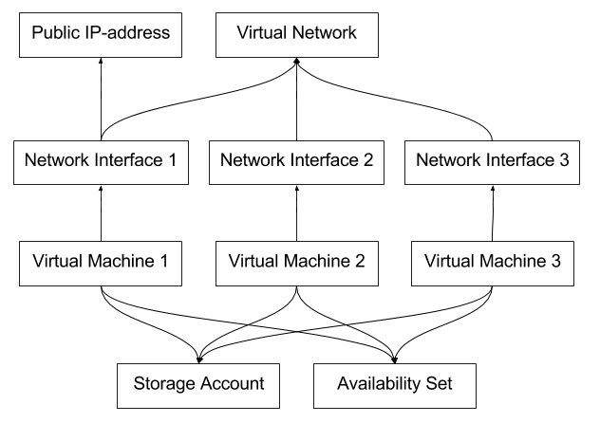

Merk at det kun er Virtual Machine 1 som har en Public IP-address tilknyttet seg. Dette gjør at det kun er den som er tilgjengelig via SSH. For å få tilgang til de andre maskinene må man kjøre SSH fra Virtual Machine 1. Templaten for denne infrastrukturen kan sees i den vedlagte filer (TODO: legg ved fil). Denne templaten introduserer funksjonen «copyIndex()». Denne funksjonen kan brukes på en ressurs som inneholder attributten «copy». Attributten spesifiserer hvor mange kopier som skal opprettes av denne ressursen. De opprettes ved hjelp av en løkke og «copyIndex()» gir verdien til iteratoren. Typisk bruk er å navngi ressursen som [concat(‘ressursNavn’, copyIndex()] hvor concat konkatenerer to objekter.

## Softlayer

IBM sin Cloud-løsning. Driftsavdelingen til Sopra Steria har gått inn i en samarbeidsavtale med denne leverandører. Derfor er dette med i langsiktig tanke.

Lenke: <http://sldn.softlayer.com/>

## Terraforms

En felles platform som sørger for opprettelse av infrastruktur i ulike skyer. Har en egen syntaks for å opprette «Templates».

<https://www.terraform.io/>

**Lenker**

Hjemmeside: <https://www.terraform.io/>

Creating Credentials: <https://azure.microsoft.com/en-us/documentation/articles/resource-group-create-service-principal-portal/>

Azure RM Provider: <https://www.terraform.io/docs/providers/azurerm/>

Getting started: <https://www.terraform.io/intro/getting-started/build.html>

Example: VM: <https://www.terraform.io/docs/providers/azurerm/r/virtual_machine.html>

## Git Repositories

Hvordan forvaltes kode og Templates?

Lenke: <https://git-scm.com/docs>

## Front-end

Hvordan skal ansatte i Sopra Steria kunne bestille infrastruktur ?

# Figurer, tabeller og forkortelser

## Figurer

**No table of figures entries found.**

## Tabeller

Tabell 1 – Forkortelser 8

## Forkortelser

|  |  |
| --- | --- |
| Forkortelse | Ekspandert |
|  |  |
|  |  |
|  |  |
|  |  |
|  |  |
|  |  |
|  |  |

Tabell 1 – Forkortelser